Памятка для ученика Дорогой ученик!
С 1 сентября 2022 года каждая учебная неделя в школе начинается с поднятия флага России и исполнением гимна России, а заканчивается спуском флага России.
Во время отдельных мероприятий выдающиеся ученики и работники будут также удостоены чести лично вносить (поднимать) и выносить (спускать) флаг России.
Пожалуйста, ознакомься с кратким описанием государственных символов и правилами их применения. В конце памятки ты найдешь ссылки на интересные интернет-ресурсы о государственных символах.

Государственные символы России
Официальные государственные символы России являются важнейшими атрибутами суверенитета государства. Уважение к государственным символам, владение основами их правильного использования служат показателями как общей, так и политической культуры в обществе. В государственных символах отражены многовековая история Отечества, связь настоящего с прошлым и ориентиры на будущее.
Официальные отличительные символы государства: Государственный флаг, Государственный герб и Государственный гимн.

Флаг России
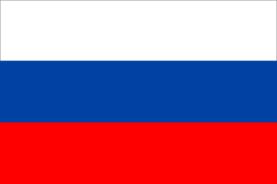
Государственный флаг Российской Федерации представляет собой прямоугольное полотнище из трех равновеликих горизонтальных полос: верхней – белого, средней – синего и нижней – красного цвета. Отношение ширины флага к его длине 2:3.

Поднятый (вывешенный, установленный) флаг указывает на особенно важное событие, официальную церемонию, крупное торжество, происходящее в том месте, где временно установили флаг.
Не допускается:
- надругательство над Государственным флагом;
- использование искаженного флага, т.е. флага, изготовленного с нарушением установленного описания – несоблюдение соотношения сторон, порядка расположения полос, ширины полос, помещение на флаге каких-либо изображений и надписей и т.п.;
- нарушение правил размещения Государственного флага в комплексе с другими флагами.

Герб России
Государственный герб Российской Федерации представляет собой четырехугольный, с закругленными нижними углами, заостренный в оконечности красный геральдический щит с золотым двуглавым орлом, поднявшим вверх распущенные крылья. Орел увенчан двумя малыми коронами и над ними одной большой короной, соединенными лентой. В правой лапе орла – скипетр, в левой – держава. На груди орла, в красном щите, – серебряный всадник в синем плаще на серебряном коне, поражающий серебряным копьем черного опрокинутого навзничь и попранного конем дракона.
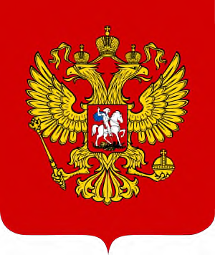
Не допускается:
- надругательство над Государственным гербом;
- использование искаженного герба, т.е. герба изготовленного с нарушением установленного описания;

- нарушение правил размещения Государственного герба в комплексе с другими гербами.

Гимн России
Государственный гимн Российской Федерации представляет собой музыкально-поэтическое произведение. Гимн может исполняться в оркестровом, хоровом, оркестрово-хоровом либо ином вокальном и инструментальном варианте. При этом могут использоваться средства звуко- и видеозаписи, а также средства теле- и радиотрансляции.

- Государственный гимн Российской Федерации должен исполняться в точном соответствии с утвержденными музыкальной редакцией и текстом.
- При официальном исполнении гимна следует соблюдать тишину и сократить перемещение по минимума. Выслушивают его стоя, мужчины — без головных уборов.
- Когда исполнение Гимна сопровождается поднятием Флага присутствующие поворачиваются лицом к поднимаемому Флагу.
- При исполнении Гимна со словами исполняется весь Гимн целиком (три куплета с повторением припева после каждого куплета). В исключительных случаях возможно исполнение гимна со словами в составе только первого куплета и припева.
- При исполнении Гимна без слов исполняются вступление, куплет и припев. Троекратное исполнение куплетов и припевов при исполнении Гимна без слов не применяется.
Россия — священная наша держава, Россия — любимая наша страна.
Могучая воля, великая слава — Твоё достоянье на все времена!
Славься, Отечество наше свободное, Братских народов союз вековой, Предками данная мудрость народная! Славься, страна! Мы гордимся тобой! От южных морей до полярного края Раскинулись наши леса и поля.
Одна ты на свете! Одна ты такая — Хранимая Богом родная земля!
Славься, Отечество наше свободное, Братских народов союз вековой, Предками данная мудрость народная! Славься, страна! Мы гордимся тобой! Широкий простор для мечты и для жизни Грядущие нам открывают года.
Нам силу даёт наша верность Отчизне. Так было, так есть и так будет всегда! Славься, Отечество наше свободное, Братских народов союз вековой, Предками данная мудрость народная! Славься, страна! Мы гордимся тобой!
Музыка А. Александрова Слова С Михалков

Список интернет-ресурсов о государственных символах:
1.История Гимна России https://youtu.be/j85bZZQCHT8 2.История гимнов России и СССР https://clck.ru/esxTC 3.Сайт Гербы https://gerbu.ru/stran/rossiya/ 4.История государственных символов России и мира https://geraldika.ru/
5.Государственные символы России: история и реальность http://project.rsl.ru/index.php?f=42

